El nostre correu està fet en html. Si no el pots veure correctament, fes clic aquí
 | 
NOTA DE PREMSA
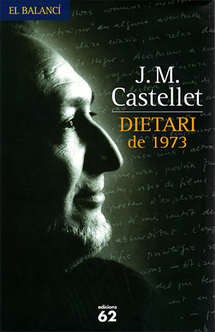 | Es complauen a convidar-vos a la presentació de Dietari de 1973  de Josep M. Castellet, escriptor, editor i crític literari.  L’acte tindrà lloc el proper dissabte, 9 de febrer, a les 19:30 a la Fundació Josep Pla. La presentació anirà a càrrec de Xavier Pla, professor de Literatura Catalana Contemporània de la Universitat de Girona i patró de la Fundació Josep Pla.
    Miquel Sitjar i Serra  President |   Pilar Bertran  Editora
SEGUINT LES PASSES DEL MESTRE
El 1973 Josep M. Castellet va decidir portar un dietari com a exercici preparatori per afrontar l’elaboració de l’assaig Josep Pla o la raó narrativa (1978). Es tracta d’un seguit de textos en primera persona escrits entre l’11 de febrer i el 13 de juliol d’aquell any, on hi podem descobrir els fets que van conformar el seu dia a dia. Fets entre els quals hi ha el treball minuciós d’engrunar i estudiar l’obra de Pla.
Recuperat d’una capsa de cartró on havia quedat oblidat durant trenta-cinc anys, i enriquit amb unes pertinents notes explicatives actuals, Dietari de 1973 obre una finestra al món més íntim de l’autor, alhora que aporta una visió original i sincera d’una època. Com a afegitó, el llibre ens ofereix el testimoni d’un coetani i bon amic de Josep Pla, amb el gènere propi de l’empordanès, que ara torna a dignificar-se.
“18 de febrer, diumenge
Passo tota la tarda posant a punt el codi que he d’utilitzar en la lectura de l’obra d’en Pla, prèvia a la redacció del llibre. Els vint-i-tants volums que m’esperen, m’esveren. Veig, des d’ara, que hauré de prescindir de molts temes, fins i tot, potser, d’algun d’important. Estableixo sis grups –amb subdivisions- en els quals hauré d’encabir el miler llarg de fitxes que sospito que sortiran. És curiosa l’obstinació d’alguns intel·lectuals contra en Pla: obsessivament, el tema de Pla és Catalunya. Costa pensar en un català més català que Josep Pla i, tanmateix, no se li vol perdonar la seva actitud durant la guerra.”
Castellet, J.M. Dietari de 1973. Barcelona: Edicions 62, 2007. pàg. 20-21

..........................................................................................................................
Si no voleu rebre més la nostra informació reenvieu-nos aquest correu escrivint la paraula "baixa" en el tema del missatge.
Les vostres dades figuren en el fitxer denominat "Adreces" de la Fundació Josep Pla. Podeu exercir els vostres drets d'accés, rectificació i oposició tot adreçant-vos a la Direcció de la Fundació.

www.fundaciojoseppla.cat – Nou, 51 – 17200 Palafrugell
Telf.: 972 30 55 77- info@fundaciojoseppla.cat

